
SK 네트웍스 Family AI 32기 : 6팀(A-COPilot)
서비스 테스트 계획 및 결과 보고서

산출물 단계 | 모델 배포
제출 일자 | 2026. 10. 6.
깃허브 경로 | https://github.com/SKNETWORKS-FAMILY-AICAMP/SKN32-FINAL-6TEAM
작성 팀원 | 6팀(A-COPilot)

1. 테스트 개요 (Test Overview)
이 보고서의 질문 · 시험 자료는 모두 모델이 쓴 합성(Codex · Claude)이다. 표의 값은 합성 시험 기준 점수이며 실서비스 점수가 아니다. 사람 평가는 평가자 1명이 35행을 매긴 첫 결과뿐이다(4.9절). 수치의 출처 · 조건 · 한계는 final_project_cs/wiki/records/reports/2026-10-06_서비스_평가_베이스라인과_개선_전후.md 와 2026-10-06_RAG_평가지표_리포트.md 에 있다.

읽기 전에: 이 문서의 시험 · 자료 이름
이 문서에서 팀이 붙인 시험 · 자료 · 구성 요소 이름입니다. 시험 문제와 질문은 모두 AI 모델(Codex · Claude)이 쓴 합성 자료이고, 사람이 쓴 실제 고객 문장 시험은 아직 없습니다.
용어 | 뜻
일정 항목 매칭(엔티티 링킹) | 고객 질문이 가리키는 일정 항목 번호를 선택하거나 해당 없음으로 판정하는 작업.
규정 청크 | 검색과 인용을 위해 규정 문서를 나눈 텍스트 단위. 평가 대상은 130개.
의도·대상 추출 | 고객 발화에서 수행할 작업과 처리할 대상 객체를 함께 선택하는 단계.
일정 파싱 | 고객이 제출한 파일, 사진, PDF에서 일정 항목과 시각, 장소 등의 정보를 추출하는 작업.
일정 매칭 평가셋 mix8~12 | 5개 묶음, 835문제. 단일 항목 583·해당 없음 186·복수 항목 질의 66. Codex·Claude 합성, 사람이 일부 검수.
규정 검색 평가셋 A·B | A는 개발용 합성 질문 180문제(답 있음 100), B는 별도 생성·라벨링한 블라인드 질문 160문제(답 있음 48).
CX 400·G96 | 분류 평가셋 식별명..
일정 매칭 주 지표 769문제 | 전체 835문제에서 복수 항목 질의 66문제를 제외한 평가 대상.
복수 항목 채점 A·B·C | 66문제의 채점 방식. A는 먼저 말한 항목 하나만 정답, B는 하나라도 정답, C는 집합 완전 일치. 주 채점 B, C도 기록.
혼합 트래픽 테스트 | 일정 질문과 무관 발화를 혼합한 합성 시험. 총 2,735문제, 주 정확도 분모는 복수 항목 질의 제외 2,669문제.
Jev 계열 결정 모델·Jev API(유료) | 글을 쓰지 않고 선택지 중 하나를 고르는 결정 전용 모델 묶음. 파인튜닝 여부를 명시하며 유료 API는 이번 시험에 미사용.
복수 항목 질의 | 한 문장에 일정 항목 두 개를 묻는 질문(예: 「점심이랑 저녁 다 알려 줘」). 66문제이며 채점 방식 A · B · C 로 따로 센다
블라인드 평가셋 B | 규정 검색 질문 160문제(답 있는 48문제). 규정 문장을 보지 않고 따로 쓴 합성 질문이며 정답 라벨은 다른 Codex 호출이 달고 Claude 가 표본 검수. 판단 기준 세트
ML 사전 필터 | 일정과 무관한 말인지 먼저 가려내는 작은 분류 모델(multilingual-e5-base 에 분류 층을 얹어 학습)
라우팅 | 질문을 어느 모델 · 단계로 보낼지 고르는 일
x600 서버 | cs 프로젝트 서버가 올라가 있는 팀 기계
GPU 서버 | 모델 학습 · 시험용으로 빌린 원격 GPU 기계(A · B · C)
합성 | 사람이 아니라 AI 모델(Codex · Claude)이 쓴 시험 문장 · 질문

1.1 테스트 목적
이 시험의 목적은 고객 발화를 분류하고 해당 일정 항목에 매칭하며, 검색한 규정 문장을 출처와 함께 제공하는 검색 증강 응답(RAG)을 수행하고, 일정 변경 알림을 고객 언어로 보내는 서비스가 배포 전에 정확하고 안전한지 확인하는 것이다. 특히 ① 모델이 시각·금액·장소를 지어내지 않는지 ② 규정 답이 출처 문장 그대로인지 ③ 일정과 무관한 말에 일정이나 규정을 붙이지 않는지 ④ 응답이 SLA(15초) 안인지를 본다.

1.2 테스트 범위 및 대상 기능
분류 | 테스트 대상 기능 (Checklist) | 주요 검증 포인트
데이터 수집/저장 | 검색 단위로 나눈 규정 청크 130개의 임베딩 벡터 저장. PostgreSQL 데이터베이스와 벡터 검색 확장 pgvector 사용. 장소 목록 8,370곳 | 규정 청크 130/130의 벡터 저장 확인. 조직별 데이터 접근 분리(테넌트 격리)
데이터 전처리 | 고객 말 분류 4종(의도 · 감정 · 긴급도 · 대상), 학습한 e5-base 분류기 | 클래스별 정밀도·재현율·F1
RAG/에이전트 | 일정 항목 매칭: 규칙, 머신러닝(ML) 사전 필터, 파인튜닝한 Gemma-4 E4B 순으로 처리. 규정 검색, 의도·대상 추출, 일정 파싱 수행 | 정답 일정 항목 번호 또는 해당 없음 판정. 규정 출처 문장 인용
외부 연동 | 일정 파싱의 관광공사·카카오 연동과 번역 모델. 외부 도구 연결 표준 MCP로 조회 도구 5개와 변경 도구 7개 제공. 변경 도구는 기본 비활성화 | 원문 값 불일치와 번역 숫자 보존 검증. MCP 호출 지연은 측정하지 못함
보안 및 UI | 개인정보 마스킹 · 테넌트·고객 격리 · 화면(별도 UI 세션) | 보안 시험 23/23 통과 · 화면 시험은 UI 세션 몫

2. 테스트 환경 및 도구 (Test Environment)
구분 | 상세 내용 | 버전 및 사양
인프라 | 개발 PC(Windows 11) · x600 서버(Windows + WSL2, Ollama) · GPU 서버(RunPod, 시험용) | GPU 서버 C(연결 시험): RTX 4000 Ada 20GB / GPU 서버 B(학습): RTX A4000 16GB
데이터베이스 | PostgreSQL(pgvector) | PostgreSQL 16 · 규정 조각 130 · 임베딩 1,024차원
처리 흐름 제어 | 자체 처리 흐름 제어 모듈(Controller)과 사건 처리 상태 머신(Case) 사용. 원문에 기재된 12종이 상태 수인지 유형 수인지는 구분 안 됨 | 처리 흐름 구성 프레임워크인 LangGraph는 사용하지 않으며, 의존성 목록에서도 제외
핵심 프로토콜 | MCP(/mcp/, 여행 도구) | 읽기 5 · 쓰기 7(travel.mcp.write_enabled 기본 꺼짐)
AI 모델 | 일정 항목 매칭: 프로젝트 데이터로 파인튜닝한 Gemma-4 E4B(Q8 GGUF: 8비트 양자화한 GGUF 배포 파일, 유효 규모 4B). 검색용 벡터 생성: bge-m3. 분류: 파인튜닝한 multilingual-e5-base. 번역·일정 파싱: gemma4:12b | 파인튜닝한 모델 재현 정보는
시험 도구 | pytest(4,257개) · 결정 단위 재생 · 계획 읽기 평가 · 연결 시험 스크립트 | 평가 리포트 §14

3. 테스트 상세 계획 (Test Scenarios & Methods)

3.1 핵심 시나리오 테스트
● 의도 파악·처리 경로 선택(라우팅): 고객 발화를 의도, 감정, 긴급도, 대상으로 분류한 뒤 일정 항목 번호 또는 해당 없음을 반환한다. 일정 매칭은 규칙, 머신러닝 사전 필터, 파인튜닝한 Gemma-4 E4B 순으로 처리하며, 앞 단계에서 결과가 확정되면 후속 모델을 호출하지 않는다.
● 일정 사실 답: 모델은 번호만 고르고 시각·장소는 DB 값으로 문장을 만든다, 지어낼 자리가 없다.
● 규정 응답: 질문과의 유사도가 높은 규정 청크 상위 3개를 검색한다. 응답에 사용할 최소 유사도인 임계값 0.55 이상인 결과에서, 저장된 고객용 안내 문장 최대 2개를 출처와 함께 제공한다.
● 계획 읽기·알림: 고객이 낸 일정(파일·사진·PDF)을 항목으로 뽑고, 알림은 고객 언어로 번역하되 숫자는 횟수까지 원문과 대조한다.

3.2 예외 상황 테스트 (Edge Cases & Failure Mode)
ID | 테스트 항목 | 검증 및 기대 결과
ERR-RAG-01 | 규정 검색 유사도 미달 | 유사도 0.55 미만이면 규정 응답을 제공하지 않는 것이 기대 동작이다. 정답 규정이 없는 평가 질문 110문제 중 3문제에 규정을 제공한 오탐(False Positive)이 발생했다: 3/110 = 2.7%(목표 0, 미달)
ERR-LLM-01 | 모델이 빈 답 | 읽기 실패로 처리, 85/2,735 = 3.1% 발생, 결정적 재현. 원인은 호출의 생각 모드(출력 한도 16토큰을 생각에 씀)였고 끄고 다시 돌리니 0건(복수 항목 질의 제외 81/2,669 → 0). 제품 호출 반영 대기
ERR-HALU-01 | 근거 없는 규정 문장 | 규정 문장은 저장된 고객용 문장만 싣는다, 발송 0건, 인용 정확도 334/334
ERR-HALU-02 | 일정과 무관한 말에 일정 항목을 잘못 매칭함 | 「없음」 판정, 80/1,786 = 4.5%(ML 앞단 3.2%)가 오응답
ERR-TRN-01 | 번역의 숫자 불일치 | 숫자 값과 출현 횟수를 대조하고, 실패한 번역은 차단한 뒤 한국어 원문을 발송한다. 전체 120건 중 5건을 차단했다: 5/120 = 4.2%. 검증을 통과한 115건에서 시각·금액 숫자 불일치 검출 누락은 0/115였다.
ERR-TRN-02 | 번역에서 금액 단위 변조 | 1건 통과(일본어 원→엔, 미해결), 단위 대조 제안
ERR-ID-01 | 일정 매칭의 후보 외 번호 출력 | 후보 외 번호는 해당 없음으로 처리한다. 일정 매칭 평가셋 mix8~12는 5개 묶음, 835문제이며 단일 항목 583문제, 해당 없음 186문제, 복수 항목 질의 66문제로 구성된다. 후보 외 번호는 이 평가에서 0/835, 별도 혼합 트래픽 시험에서 0/2,735였다. mix8~11은 Codex, mix12는 Claude가 만든 AI 합성 문제이며 사람이 일부 검수했다.

3.3 통합 연동 및 보안 테스트
● 데이터 흐름 일관성: 통합 테스트 418개와 입력부터 최종 결과까지 확인하는 엔드투엔드(E2E) 파이프라인 테스트 800개가 통과했다. E2E 테스트에서는 환경 설정 문제로 오류 3건이 별도로 발생했다.
● 개인정보: 보안 시험 23/23 통과(전화번호 등 마스킹 · 테넌트·고객 격리 · 키 원문 비기록). 「필터링율 100%」 같은 비율은 측정 방식이 시험 통과 여부라 비율로 쓰지 않는다.

4. 테스트 결과 기록 (Test Results)

4.1 상세 테스트 결과
ID | 테스트 항목 | 측정 지표 | 예상 결과 | 실제 결과 | Pass(원문 판정). 다만 평균값은 제시되지 않아 평균 기준 충족 여부는 이 행만으로 확인할 수 없음/Fail
FUNC-RAG-01 | 규정 검색 | Recall@3: 정답이 있는 질문 중 상위 3개 검색 결과에 정답 청크가 포함된 비율. 블라인드 평가셋 B는 Codex가 별도로 작성한 합성 질문 160문제이며, 별도 Codex 호출로 라벨을 작성하고 Claude가 표본 검수했다. 이 지표는 답 있는 질문 48문제 기준 | 0.92 이상 | 0.625(30/48, 95% 구간 0.484~0.748) · 색인 개선 후 0.729(0.590~0.834) | Fail
FUNC-RAG-02 | 규정 검색 | Recall@3. 개발용 평가셋 A는 Codex가 고객용 규정 문장을 보고 작성한 쉬운 합성 질문 180문제이며, 이 지표는 답 있는 질문 100문제 기준 | 0.92 이상 | 0.820(82/100, 구간 0.733~0.883) · 개선 후 0.930(0.863~0.966) | Fail(개선 후 Pass(원문 판정). 다만 평균값은 제시되지 않아 평균 기준 충족 여부는 이 행만으로 확인할 수 없음)
FUNC-RAG-03 | 규정 검색 | 고객에게 보이는 앞 2줄 안에 정답(Hit@2, 블라인드 평가셋 B) | 목표 미정 | 24/48 = 50.0%(36.4~63.6) · 개선 후 34/48 = 70.8%(56.8~81.8) | 기록(기준 없음)
FUNC-RAG-04 | 규정 검색, 재순위 개선안(인덱스 E(고객용 문장) + 예상 질문 → 후보 20 → gemma4:12b 가 직접 답하는 줄 선택) | Recall@3(사전 등록한 별도 평가셋 68문제, 1회) | 0.92 이상(양식) · 0.90(팀 목표) | 63/68 = 92.6%(83.9~96.8) · 운영 색인은 같은 평가셋 41/68 = 60.3%(23 : 1, p=3.0×10⁻⁶) · 개발 세트 B 45/48 | Pass(원문 판정). 다만 평균값은 제시되지 않아 평균 기준 충족 여부는 이 행만으로 확인할 수 없음(0.90 기준, 구간 하한 0.84), 제품에는 미반영
FUNC-CLS-01 | 의도 분류 | 정확도 | 목표 미정 | 97.5%(388/398, 구간 95.4~98.6), CX 400 · G96(별도 평가셋) 90.6%(83.1~95.0) | 기록(기준 없음)
FUNC-CLS-02 | 긴급도 분류 | 정확도 | 목표 미정 | 88.4%(312/353, 구간 84.6~91.3), CX 400, 작성자·교차 라벨러 일치 88.2%가 천장 · G96 62.5%(52.5~71.5) | 기록(기준 없음)
FUNC-CLS-03 | 분류 4종 동시 | 네 라벨이 모두 맞은 문장 | 목표 미정 | CX 400 219/284 = 77.1%(71.9~81.6) · G96 42/96 = 43.8%(34.3~53.7) | 기록(기준 없음)
FUNC-PTR-01 | 일정 항목 매칭 | 정확도(769문제 · 엄격) | 목표 미정 | 97.3%(748/769, 구간 95.9~98.2) | 기록(기준 없음)
FUNC-PTR-02 | 일정 항목 매칭, 혼합 트래픽 테스트 | 정확도(2,669문제) | 목표 미정 | 처음 측정(생각 모드 켜짐): 91.9%(구간 90.8~92.9, ML 앞단 포함) · 단독 90.8%(89.7~91.9). 생각 모드를 끈 재시험: 단독 93.6%(2,498/2,669, 구간 92.6~94.5, 빈 답 0) | 기록(기준 없음)
FUNC-DU-01 | 결정 단위 재생 | 할 일+대상 동시 정답 | 95% 이상(계획서 합격선) | 3번 반복 평균 95.3%(구간 92.6~97.7) · 마지막 1번만 보면 97.1%(167/172) | 경계, 평균은 합격선 위지만 구간 하한이 아래
FUNC-DU-03 | 결정 단위 재생 | 같은 사례를 3번 모두 맞힘(pass^3) | 목표 미정 | 91.3%(86.6~95.3) · 3번 모두 틀린 사례 3 · 일부만 맞은 사례 12 | 기록(기준 없음)
FUNC-DU-02 | 결정 단위 재생 | 엉뚱한 대상 변경 | 0건(계획서 합격선) | 1건(172문제) | Fail
FUNC-INT-01 | 계획 읽기 | 항목 재현율 | 목표 미정 | 97.0%(326/336) | 기록(기준 없음)
FUNC-INT-02 | 계획 읽기 | 값 변조 | 0건(팀 목표, 환각 방지 「목표 0」) | 12/350 = 3.4% | Fail
INTEG-MCP-01 | MCP 외부 연동 | 지연 | 5초 이내 | 측정하지 못함(이번 측정 범위 밖) | 없음
SEC-PII-01 | 개인정보·격리 | 보안 시험 | 전부 통과 | 23/23 통과 | Pass(원문 판정). 다만 평균값은 제시되지 않아 평균 기준 충족 여부는 이 행만으로 확인할 수 없음
PERF-RESP-01 | 규정 응답 시간 | p50: 중앙값. p95: 요청의 95%가 완료되는 시간 | 평균 10초 이내 | p50 0.43초 / p95 0.60초 | Pass(원문 판정). 다만 평균값은 제시되지 않아 평균 기준 충족 여부는 이 행만으로 확인할 수 없음
PERF-RESP-02 | 일정 항목 매칭 응답 속도 | p50: 중앙값. p95: 요청의 95%가 완료되는 시간 | 평균 10초 이내 | 0.16초 / 0.21초(파인튜닝한 E4B Q8) | Pass(원문 판정). 다만 평균값은 제시되지 않아 평균 기준 충족 여부는 이 행만으로 확인할 수 없음
PERF-RESP-03 | 결정 단위 · 계획 읽기 | p95 | 15초 이내(SLA) · 결정 단위는 5초 이내(계획서) | 2.5~4.6초 · 11.7초 | Pass(원문 판정). 다만 평균값은 제시되지 않아 평균 기준 충족 여부는 이 행만으로 확인할 수 없음(결정 단위 5초도 충족)
REL-AUTO-01 | 자동 시험 | 통과율 | 100%(전부 통과) | 4,245/4,251 = 99.9% (실패 3 · 오류 3) | Fail(환경 설정 5건 + 시나리오 1건)

「예상 결과」는 원래 있던 기준만 적었다, 양식에 있는 값(Recall 0.92 · 응답 10초 · SLA 15초), 계획서의 결정 단위 합격선(95% · 엉뚱한 변경 0 · p95 5초), 팀의 「환각 방지 목표 0」. 기준이 없던 항목은 시험 결과를 본 뒤 기준을 만들어 Pass(원문 판정). 다만 평균값은 제시되지 않아 평균 기준 충족 여부는 이 행만으로 확인할 수 없음/Fail 을 매기지 않고 「목표 미정, 기록」으로 두었다.

4.2 성능 벤치마킹 (Performance Metrics)
평가 지표 | 목표치 (Target) | 측정치 (Actual) | 비고
Retriever Recall@3 | 0.90 이상 | 블라인드 평가셋 B 0.625 · A 0.820(개선 색인 B 0.729 · A 0.930) · 재순위 개선안: 사전 등록한 별도 평가셋 0.926(63/68), 개발 세트 B 0.938 | 운영 색인은 미달, 재순위 개선안은 달성(제품 미반영), 질문은 합성, 임베딩 bge-m3
Retriever MRR | 없음 | B 0.509(0.393~0.626) · A 0.750(0.679~0.819) | 개선 후 B 0.654(0.544~0.763) · A 0.885(0.835~0.934), 괄호는 부트스트랩 95% 구간
임계값 0.55에서 규정 응답 가능 여부 판정 F1 | 없음 | 블라인드 평가셋 B 0.886 / 개발용 평가셋 A 0.964 | 임계값별 성능을 비교했으며, B의 최고 F1을 얻는 임계값은 0.55와 다름
답한 것 중 틀린 비율(선택적 위험, 임계값 0.55) | 없음 | B 21/41 = 51.2%(36.5~65.7) · A 26/99 = 26.3%(18.6~35.7) | 개선 색인 B 12/43 = 27.9% · A 11/102 = 10.8%. 곡선 아래 면적(AURC, 작을수록 좋음) B 0.552 → 0.396 · A 0.294 → 0.137
답 없는 질문을 거절하는 비율(거절 재현율) / 답 있는데 거절(오거절률) | 없음 | B 48/50 = 96.0%(86.5~98.9) / 9/48 = 18.8%(10.2~31.9) | 임계값을 올리면 거절 재현율은 오르고 오거절률도 오른다(0.60 에서 B 오거절률 50.0%)
Generator Faithfulness(답 문장이 출처 조각에서 나왔는가) | 0.85 이상 | 334/334 = 1.00 | 모델이 규정 문장을 쓰지 않는 구조라 나오는 값
System Throughput(TPS) | 없음 | 측정하지 못함 | 동시 사용자 부하 시험을 아직 안 돌렸다. 도구(닫힌 루프 동시 1~16 · 열린 루프 초당 1~8건, 워밍업 10초 + 45초)는 만들어 두었고 원격 임베딩 서버가 비는 때 돌린다. 지금의 지연(p50 431 · p95 596ms, n=360)은 동시 1~2 호출의 값이라 부하 상태의 지연이 아니다
응답 시간 | 15초 이내 | 규정 답 p95 0.60초 · 결정 단위 p95 최대 4.6초 · 계획 읽기 p95 11.7초 | 시나리오 전체 end-to-end 시간은 안 쟀다

4.3 sLLM 파인튜닝 비교 평가
비교 항목 | 베이스 모델(사전 학습된 모델, 프로젝트 파인튜닝 전) | 프로젝트 데이터로 파인튜닝한 모델. sLLM은 소형 언어 모델을 뜻함 | 개선 효과
일정 항목 매칭 정확도(769문제), Gemma-4 E4B | 688 (89.5%) | 750문제 정답(97.5%). 난수 초기값인 시드만 변경해 다시 파인튜닝한 결과는 760문제 정답(98.8%) | +8.1%p ~ +9.4%p. 파인튜닝 모델만 정답인 문제 69개, 베이스 모델만 정답인 문제 7개, p=6.4×10⁻¹⁴. 두 파인튜닝 실행의 정답 수 차이는 10문제(p=0.021)
동일한 평가 방식. Jev 계열 결정 모델 Winnow-E4B: 글을 쓰지 않고 선택지 중 하나를 고르는 결정 전용 모델 묶음에 속함. 시드 1개로 파인튜닝 | 파인튜닝 전 655문제 정답(85.2%) | 파인튜닝 후 756문제 정답(98.3%) | +13.1%p. 파인튜닝한 Gemma-4 E4B의 두 결과(750·760)와는 통계적으로 구분 안 됨(각 비교의 p=0.18 · 0.39)
긴급도 분류 정확도(CX 400 중 정답 칸이 있는 353문장), 파인튜닝하지 않은 LLM vs 학습한 e5-base | 60.9% (215/353) | 88.4% (312/353) | +27.5%p(구간 +21.8~+33.1, 순증 97건 = McNemar 112 : 15, p<10⁻¹⁸) (매크로 F1 0.53 → 0.86)
감정 분류 정확도(CX 400 중 355문장) | 83.9% (298/355) | 93.8% (333/355) | +9.9%p(구간 +6.2~+13.8, 순증 35건 = 44 : 9, p=1.2×10⁻⁶)
같은 분류를 별도 평가셋 G96(96문장)에서 재면 | 의도 95.8 · 감정 84.4 · 긴급도 71.9 · 대상 83.3% | 90.6 · 82.3 · 62.5 · 83.3% | 네 라벨 모두 구분되지 않는다(p 0.11~1, 점추정은 학습 쪽이 같거나 낮음), CX 의 이득이 별도 평가셋으로 확인되지 않았다
모델 크기·추론 비용 | 유효 4B | 유효 4B, Q8 GGUF 8GB, 호출 164ms(중앙) | 유료 API 호출 없음, Jev API(유료) 는 시험에 쓰지 않았다
도메인 용어 정확도 | 없음 | 없음 | 측정하지 못함(별도 지표 없음)

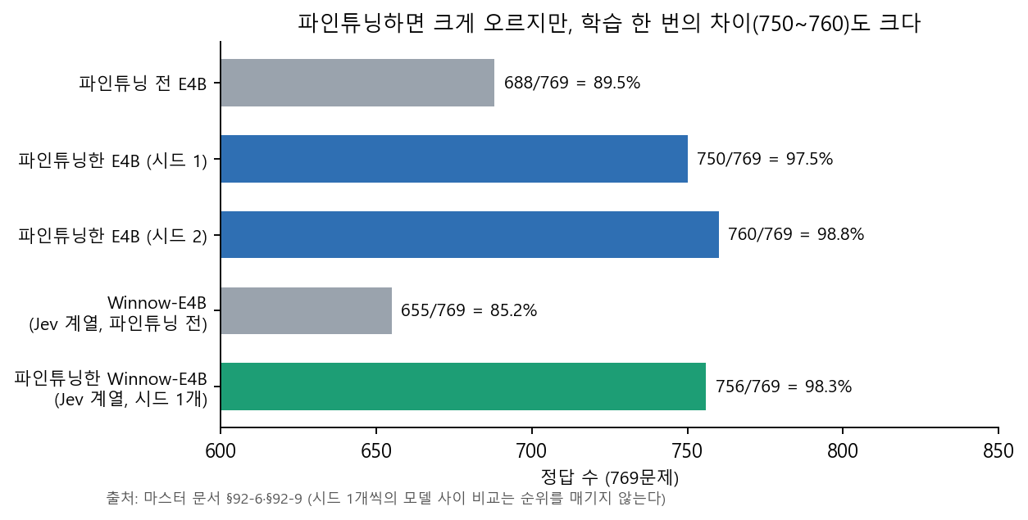
그림 1. 파인튜닝 전후와 시드 변동 (769문제)
재현을 위해 학습 데이터 구성, 파인튜닝 설정, 시드와 배포 형식을 본 보고서에 요약할 필요가 있다. 출처: program/research/여행일정_질문인식_모델비교_2026-09-29.md의 §91·§92. 파인튜닝한 모델은 우리 합성 데이터로 학습했으므로 평가 세트와 학습 세트가 같은 합성 분포에 가깝다, 실서비스 분포에서는 낮아질 수 있다.

4.4 규정 검색 상세와 색인 개선 전후
규정 검색 질문은 Codex가 작성한 합성 자료이다. 개발용 평가셋 A는 고객용 문장을 보고 작성한 쉬운 질문 180문제이며 답 있는 질문은 100문제이다. 블라인드 평가셋 B는 별도로 작성한 160문제로 답 있는 질문은 48문제이며, 별도 Codex 호출의 정답 라벨과 Claude 표본 검수를 사용했다. 규정 청크 130개를 bge-m3로 임베딩하고 검색 임계값 0.55와 상위 3개 결과를 사용해 1회 측정했다.
지표 | 규정 검색 개발용 평가셋 A(개선 전 → 후) | 규정 검색 블라인드 평가셋 B(개선 전 → 후)
Recall@1 | 0.660 → 0.820 | 0.375(0.252~0.516) → 0.521(0.383~0.655)
Hit@2 = 고객에게 보이는 줄 수 | 0.760 → 0.920 | 0.500(0.364~0.636) → 0.708(0.568~0.818)
Recall@3 | 0.820 → 0.930 | 0.625(0.484~0.748) → 0.729(0.590~0.834)
Recall@5 | 0.850 → 0.960 | 0.667 → 0.792
Precision@3 / F1@3 | 0.273 / 0.410 → 0.310 / 0.465 | 0.208 / 0.312 → 0.243 / 0.365
MRR / nDCG@10 | 0.750 / 0.788 → 0.885 / 0.910 | 0.509 / 0.554 → 0.654 / 0.701
임계값 0.55 판정 Precision / Recall / F1 | 0.979 / 0.950 / 0.964 → 0.970 / 0.980 / 0.975 | 0.975 / 0.812 / 0.886 → 1.000 / 0.896 / 0.945
정답 규정을 보인 비율 | 73/100 → 91/100 | 21/48 → 31/48
틀린 줄만 보인 비율 | 22/100 → 7/100 | 18/48 → 12/48
답 없는 질문에 규정을 보임(오응답) | 2/60 → 3/60 | 1/50 → 0/50

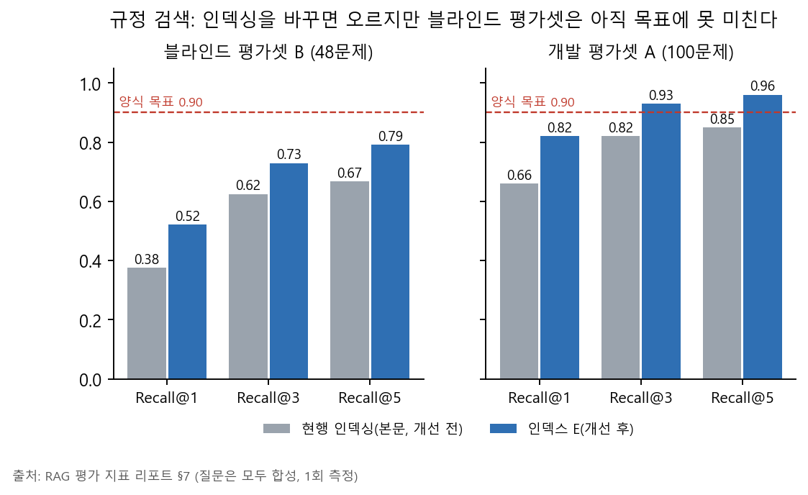
그림 2. 규정 검색 개선 전후 (Recall@k)
● 검색 인덱스 개선 내용: 규정 청크의 인덱싱 텍스트를 직원용 본문에서 문서 제목, 절 제목, 고객용 안내 문장을 결합한 텍스트로 변경했다. 제품 코드, 데이터베이스, 임계값, 평가 질문은 유지했다. 평가 스크립트에서 동일한 임베딩 함수로 메모리 내 검색 인덱스를 만들고 검색 인덱스만 교체해 비교했다.
● 블라인드 평가셋 B 가 판단 근거다. 고객이 실제로 본 줄에 정답이 있었는지로 세면 개선 후에만 맞은 질문 10개 · 개선 전에만 맞은 질문 0개(McNemar 정확검정 p=0.002)다. 그러나 검색 상위 3 안에 정답이 있는지(Recall@3)로 세면 5 : 0 이고 p=0.0625, 질문 48개에서는 5건이 모두 한 방향이어도 정확검정이 0.05 를 넘는다(짝지은 부트스트랩 차이 +0.104, 구간 +0.021~+0.188). 같은 개선이 어느 지표로 보느냐에 따라 유의성이 갈리므로 방향은 분명하나 「유의하다」고 단정하려면 더 큰 블라인드 평가셋이 필요하다. A 는 개선판 색인과 같은 고객용 문장을 보고 쓴 질문이라 개선폭이 부풀려져 있다.
● 답할지 거절할지: 운영 임계값 0.55 에서 답한 것 중 틀린 비율(선택적 위험)은 B 51.2% → 27.9%, 곡선 아래 면적(AURC)은 0.552 → 0.396 으로 줄었다. 그래도 B 에서는 어느 임계값에서도 선택적 위험이 45% 아래로 내려가지 않는다(임계값 0.60 에서 45.8%), 임계값은 틀린 규정을 보이는 비용과 답을 안 하는 비용의 맞바꿈일 뿐 정확도를 만들지 못하고, 정확도는 검색을 고쳐야 오른다.
● 대가: 규정이 아닌 여행 대화 발화(KLUE-WoS 300건, 라벨 없음)에 규정을 붙이는 비율 67/300 = 22.3% → 110/300 = 36.7%. 새로 붙은 표본 22개를 눈으로 보니 대부분 예약·검색 요청이었다. 제품에서는 의도 분류 뒤 이 경로로 들어오므로 실제 영향은 분류기에 달려 있고 이번 시험은 분류기를 거치지 않았다. 그래서 「분류기 뒤에서 다시 재 본 뒤 결정」이 제 의견이다.
● 임계값 곡선: F1 최고 임계값은 A 0.55(0.964), B 0.525(0.926)이고 B 에서 0.55 를 쓰면 0.886. 0.60 으로 올리면 B 재현율이 0.500 으로 떨어진다. 임계값을 바꾸려면 사람이 쓴 질문 세트가 먼저 필요하다.
● 다국어 규정 검색: 평가셋 B를 영어, 일본어, 중국어로 합성 번역했다. 답 있는 질문 48문제의 상위 3개 검색 결과에 정답이 포함된 수는 개선 전 한국어 30/48, 영어 27/48, 일본어 26/48, 중국어 25/48이었다. 개선 후에는 각각 한국어 35/48, 영어 31/48, 일본어 33/48, 중국어 33/48이었다. 별도로 정답 규정이 있는 질문에 규정 응답을 제공한 수는 영어가 28/48로 가장 낮았고 한국어는 39/48이었다.
● 규정 응답 시간: 360호출의 p50 은 431ms, p95 는 596ms였다. 오류 집계는 0/680이나, 시간 측정 360호출과 오류 집계 680호출의 범위 관계는 문서에 명시되지 않았다. 원격 요청·응답을 포함한 질문 임베딩의 p50은 396ms로 주요 소요 단계였다. 개선한 검색 인덱스의 응답 시간은 측정하지 못했다.

4.5 일정 항목 매칭의 혼합 트래픽 테스트: 합성 입력 2,735문제
고객 말 하나를 일정 항목 번호 하나 또는 「없음」으로 바꾸는 과제를, 일정과 무관한 말을 섞어 서버에서 문제마다 실제 호출했다. 평가 입력은 기존 AI 합성 질문 835문제(복수 항목 질의 66문제 포함), 관광지 질문 템플릿과 프로젝트 장소 목록으로 생성한 600문제(일정에 포함된 장소 300문제, 포함되지 않은 장소 300문제), AI Hub 일상 대화 1,000건, KoCulture 구어체 300건이다. 이를 일정 5개에 배분해 무작위로 혼합했다. 정답은 일정 항목 번호 또는 해당 없음이며, 비교 구성별 1회 실행했다. 주 정확도는 복수 항목 질의 66문제를 제외한 2,669문제로 계산하고 빈 응답은 오답 처리했다.
구조 | 복수 항목 질의 제외: 전체 2,669문제의 정답 수와 정확도 | 해당 없음 1,786문제의 일정 매칭 오탐 수와 비율 | 정답 항목이 있는 883문제의 정답 수와 정확도 | 일정 매칭 모델 호출 수와 비율(전체 2,735문제 기준) | 응답 시간 p50 / p95(ms)
파인튜닝한 E4B 단독 | 2,424 = 90.8% | 80 = 4.5% | 786 = 89.0% | 2,735 (100%) | 164 / 205ms
규칙 → 파인튜닝한 E4B | 2,419 = 90.6% | 83 = 4.6% | 784 = 88.8% | 2,608 (95%) | 163 / 206ms
규칙 → ML 사전 필터 → 파인튜닝한 E4B | 2,453 = 91.9% | 58 = 3.2% | 784 = 88.8% | 2,117 (77%) | 189 / 241ms
규칙 → ML → 파인튜닝하지 않은 Winnow-E4B(Jev 계열 모델) → 파인튜닝한 E4B | 2,385 = 89.4% | 9 = 0.5% | 639 = 72.4% | 768 (28%) | 506 / 746ms

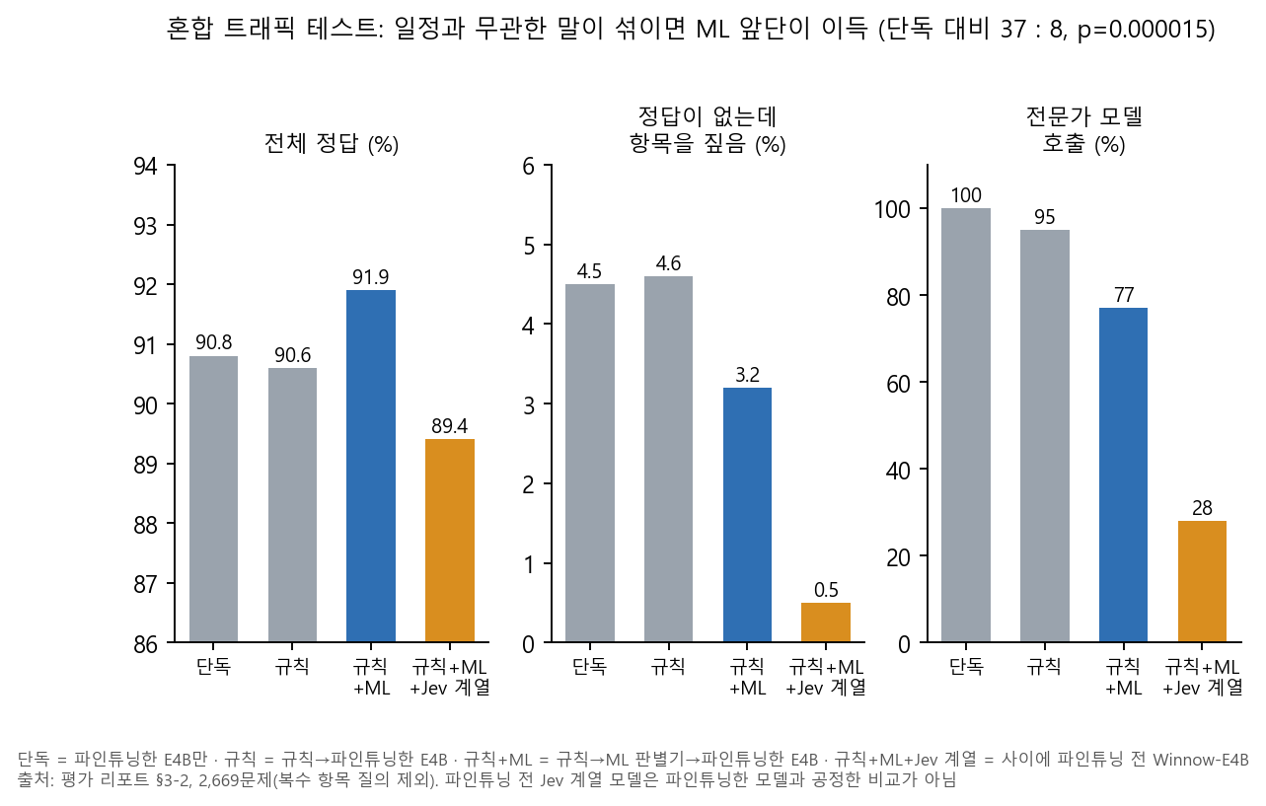
그림 3. 혼합 트래픽 테스트 2,735문제: 네 구조 비교
● ML 앞단: 처음 측정(생각 모드 켜짐)에서는 단독 대비 이 구성만 정답 37 : 단독만 정답 8(p=1.5×10⁻⁵), 호출 23% 감소였다. 그러나 생각 모드를 끄고 사후 재계산하면 단독 2,498 = 93.6% 대 ML 앞단 2,506 = 93.9%, 16 : 8, p=0.15 로 정확도 이득은 구분되지 않는다. 남는 이득은 전문 모델 호출 23% 감소(2,669 → 2,054)다. 일정 관련 질문만 있는 769문제에서는 오히려 −3 이었다. 앞단은 정확도가 아니라 호출 비용을 줄이는 장치로 설명한다.
● 하나의 정확도를 둘로 나눠 읽는다(범위 밖 거절을 따로 재는 관행). 일정 항목이 있는 질문 883개의 정확도는 89.0%(Wilson 86.8~90.9)이고 약한 쪽은 「다른 항목을 매칭함」 8.7%(77건, 대부분 같은 장소의 다른 일정 항목)이며 「없음」으로 닫는 미스는 0.8%다. 정답이 「없음」인 1,786개에서는 「없음」 재현율 91.7%(90.3~92.9) · 오지목 4.5%(3.6~5.5) · 「없음」 정밀도 99.6%이고, ML 앞단은 재현율을 93.4%(92.2~94.5)로 올리고 오지목을 3.2%(2.5~4.2)로 줄이면서 항목이 있는 질문의 정확도는 88.8%로 거의 같다.
● 파인튜닝하지 않은 Jev 계열 결정 모델 Winnow-E4B를 라우터로 사용한 구성은 무관 발화의 일정 매칭 오탐률이 0.5%로 가장 낮았다. 그러나 정답 일정 항목이 있는 질문도 해당 없음으로 잘못 제외해 전체 정확도는 파인튜닝한 Gemma-4 E4B 단독 구성보다 낮았다. 라우터 결합 구성만 정답인 문제는 114개, 단독 구성만 정답인 문제는 153개였다(p=0.02). 파인튜닝 여부가 달라 공정한 비교가 아니다. 파인튜닝한 Jev 계열 결정 모델을 라우터로 사용하는 시험은 아직 수행하지 않았다.
● 읽기 실패(빈 답) 85/2,735 = 3.1%, 원인을 찾아 고쳤다: 빈 답이 난 문제를 다시 불러 보니 답 대신 「Thinking Process」(생각)만 나오고 출력 한도 16토큰이 그 생각에 다 쓰여 있었다. 호출에서 생각 모드를 끄고 같은 2,735문제를 다시 돌리니 빈 답 0건, 복수 항목 질의 제외 전체 정답 2,424 → 2,498(90.8% → 93.6%, 새 쪽만 맞음 81 : 옛 쪽만 맞음 7, p=4.5×10⁻¹⁷) 이다. 앞서 제안한 「빈 답 = 해당 없음」 처리(93.4%)는 필요 없어졌다. 한계: 시험 도구에서만 끄고 확인했고 제품 호출에 같은 설정을 넣는 일은 아직 안 했다.
● 일정 안 장소 300문제의 엄격 정답 71.3%는 라벨 모호성이 원인이다: 틀린 66건 중 59건이 같은 장소의 다른 일정 항목을 고른 것(정답 장소가 일정에 두 번 이상 나오는 질문 132/300). 장소 일치로 보면 273/300 = 91.0%, 정답 장소가 한 번만 나오는 질문은 159/168 = 94.6%.
● 합성 관광지 질문 틀은 문장이 어색할 수 있고, 일정 밖 장소의 「정답 = 없음」은 이름이 일정과 겹치지 않는 것으로만 보장한 라벨이다.

4.6 환각 방지 · 근거 정확성 체크리스트
항목 | 목표 | 현재 값 | 비고
규정 문장 인용 정확도(출처 문장과 글자 그대로 일치) | 100% | 334/334 | 모델이 규정 문장을 쓰지 않는 구조라 나오는 값
근거 없는 규정 문장 발송 | 0 | 0건
답 없는 질문에 규정을 보임(오응답) | 0 | 3/110 = 2.7% | 점수 0.55~0.60, 임계값 바로 위
알림 번역의 시각·금액 숫자 변조가 통과 | 0 | 0/115 | 실제 모델 gemma4:12b, 합성 알림 40개 × 영·일·중 = 120호출 1회, 검사에서 걸러짐 5/120
알림 번역의 금액 단위 변조가 통과 | 0 | 1건 | 일본어 「35,000원」→「35,000円」. 단위 대조를 더하면 이 1건이 걸리고 오탐 0(가상 적용)
일정 항목 매칭에서 후보 목록 밖 번호 | 0 | 0/835 · 혼합 트래픽 테스트 0/2,735 | 형식 오류는 따로 85건
일정과 무관한 말에 항목을 잘못 매칭함 | 0 | 80/1,786 = 4.5% (ML 앞단 3.2%) | §4.5
계획 읽기, 원문에 없는 제목·예약번호를 뽑음 | 0 | 12/350 = 3.4%
계획 읽기, 근거가 빈 값 | 0 | 0/1,828
결정 단위, 엉뚱한 대상을 바꿈 | 0 | 1/172
허용 후보 외 값의 일정 변경 초안 반영 | 0 | 측정하지 못함 | 실제 초안 생성 모델을 호출하는 경로의 검증이 필요하다. 별도 시나리오 테스트의 참고 결과는 30/30 통과, 위반 0이며, 실제 모델 대신 준비된 응답을 반환하는 테스트 더블을 사용한 결과이다.

4.7 에이전트 과제 평가
평가 | 값 | 조건
결정 단위 재생(채팅 한 마디 → 할 일 + 대상, 실제 모델) | 같은 172사례 3번 반복 평균 95.3%(구간 92.6~97.7), pass^2 93.0% · pass^3 91.3%(86.6~95.3). 세 번의 값은 160 · 165 · 167/172(93.0 · 95.9 · 97.1%). 세트별 pass^3: 실제 대화 92.4% · 사실 질문 90.5% · 긴 대화 91.2% · 화면 조작 90.0%. 엉뚱한 대상 변경 1건, 지연 p95 2.5~4.6초 | 정답은 Claude 가 표기(사람 검수 아님), 2026-09-30 17:40~17:58 저장 결과. 회차가 갈수록 오른 것은 사이에 코드가 바뀐 흔적일 수 있어 마지막 값(97.1%)만 쓰면 과대평가한다. 모델명·코드 동일 여부는 보고서에 없음
계획 읽기(접수, gemma4:12b) | 항목 재현율 326/336 = 97.0% · 시각 정확도 321/321 · 장소 1위 325/326 = 99.7% · 값 변조 12/350 = 3.4% | 합성 60건 × 6형식, 2026-09-28. 60건 규모 이전 실행은 재현율 90.2%, 변조 2.8%, 재현율은 올랐고 변조는 조금 늘었다. 형식별 최저는 사진 52/57 = 91.2%
여행 시나리오(감시 → 알림 → 승인, 30회) | 30/30 통과 · 위반 0 | 다른 세션(multi-agent flow) 측정, 모델 흉내, 참고
분류 4종(CX 400 중 정답 칸이 있는 문장: 의도 398 · 감정 355 · 긴급도 353 · 대상 369, 학습한 e5-base) | 의도 97.5% · 감정 93.8% · 긴급도 88.4% · 대상 93.2% (매크로 F1 0.98 · 0.94 · 0.86 · 0.93) | 파인튜닝하지 않은 LLM 제로샷은 97.2% · 83.9% · 60.9% · 86.2%. 약한 클래스는 긴급도 medium(재현율 0.76)과 대상 flight(0.78). 확신도 보정(ECE)은 CX 에서 0.014~0.042 로 정확도와 잘 맞는다. 별도 평가셋 G96(96문장, Claude 초안 라벨)에서는 90.6 · 82.3 · 62.5 · 83.3% 로 내려가고 파인튜닝하지 않은 LLM(95.8 · 84.4 · 71.9 · 83.3%)과 구분되지 않으며, 확신하지만 틀리는 과신이 크다(긴급도 ECE 0.254). 네 라벨 모두 맞은 문장은 CX 77.1% · G96 43.8%

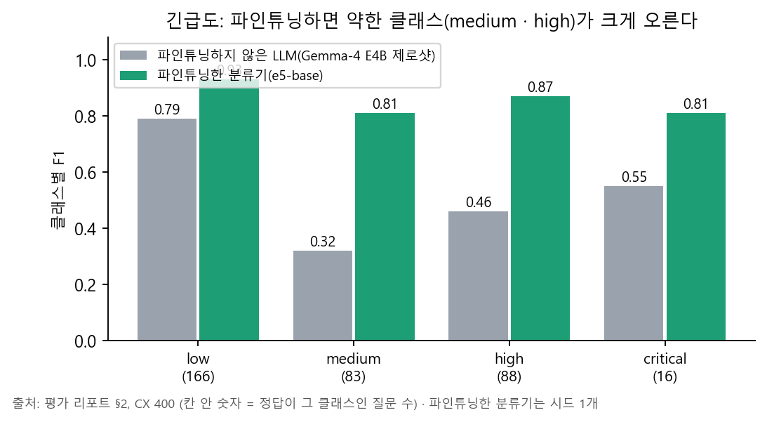
그림 4. 긴급도 분류 클래스별 F1
그림 4 는 시험 세트 CX 400 의 값이다. 별도 평가셋 G96(96문장)의 긴급도 정확도는 학습한 분류기 62.5% · 파인튜닝하지 않은 LLM 71.9% 로 구분되지 않는다(위 표).

4.8 기능별 자동 시험
2026-10-06, pytest tests(실제 모델 호출 시험 238개 제외), 21분 39초. 측정용으로 이 실행 안에서만 설정 검사를 느슨하게 했다.
영역 | 통과 | 실패 | 오류
여행 단위 시험 | 1,996 | 0 | 0
종단 시험 | 800 | 0 | 3 (건너뜀 6)
통합 | 418 | 0 | 0
계약 | 265 | 1 | 0
코어 | 212 | 0 | 0
팀 | 195 | 0 | 0
구조 | 142 | 0 | 0
시나리오 | 102 | 1 | 0
보안 | 23 | 0 | 0
그 밖 | 92 | 1 | 0
합계 | 4,245 | 3 | 3

● 실패·오류 6건 중 5건은 같은 원인이다. 로컬 환경 파일에 다른 세션이 넣은 키 하나를 설정 클래스가 모르는 이름이라 설정 검사가 거부한다(시험이 스스로 「설정이 모르는 이름」이라고 적는다). 나머지 1건은 시나리오 시험(「다른」 종류 사건이 활성 팀 하나로 풀리지 않음)이고 원인은 조사하지 않았다.

4.9 사람 평가, 첫 결과(한 사람 · 35행)
한 사람(평가자 A)이 35행을 평가했다. 화면에는 고객 입력 · 시스템 답 · 근거 자료와 Claude 의견이 함께 보였고 맞다 / 중간 / 틀리다 / 모름 중 하나를 골랐다. 표본은 틀리기 쉬운 쪽을 많이 뽑은 층 표본이라 전체 평균은 서비스 전체의 값이 아니다.
종류 | 행 | 맞다 | 중간 | 틀리다 | 모름 | 「맞다」 비율 (Wilson 95%)
규정 질문 답 | 24 | 10 | 4 | 10 | 0 | 10/24 = 41.7% (24.5~61.2)
알림 번역 | 11 | 9 | 0 | 1 | 1 | 9/10 = 90.0% (59.6~98.2)
전체 | 35 | 19 | 4 | 11 | 1 | 19/34 = 55.9% (39.5~71.1)

● 층별 차이가 크다: 정답 청크를 보인 규정 답 6행은 평균 0.83, 틀린 줄만 보인 6행은 0.08, 답 없는 질문에 답한(오응답한) 3행은 0.00, 답 없는 질문을 거절한 4행은 1.00, 보호 장치를 통과한 번역 8행은 1.00 이다.
● 기계 검사기와 사람이 맞는가: 규정 답에서 기계가 「정답 청크를 보임/거절」 대 「틀린 줄만/오응답」으로 가른 19행(모름 제외)에서 사람과 같은 쪽 18/19 = 94.7%(75.4~99.1, Cohen κ=0.90). 다른 1행은 기계는 맞다였지만 사람이 답 앞뒤 문장이 서로 모순(「실내 장소를 경로에 넣어 드려요」 / 「일정은 바꾸지 않았어요」)이라 틀리다고 본 것으로, 정답 청크 검사로는 못 잡는 문장 품질 결함이다(제품 쪽은 같은 날 사람 평가 메모를 반영해 답의 머리말·끝줄 모순 문구를 고쳤다).
● 한계: 평가자가 1명이라 평가자 사이 일치도를 못 낸다. 사람이 Claude 의견을 보고 정했으므로 Claude 와의 일치 31/34 = 91.2% 는 독립 일치도가 아니다. 표본 35행 · 합성 질문. 사용자 결정(2026-10-07): 평가자 3명 · 60행의 v2 는 하지 않는다, 사용자가 직접 내용을 정확히 보고 판정했고 기계 의견은 판단 보조로만 썼으므로 이 결과를 사람 평가로 그대로 둔다(한계는 위에 적은 대로 남는다). 모델이 매긴 점수는 「모델 평가」이고 사람 평가를 대신하지 않는다.

4.10 평가 방법과 근거 (어떤 지표를 왜 골랐나)
논문·표준·공식 문서 약 70건(본문까지 읽은 것 약 40건)을 조사해 우리 서비스에 맞는 지표와 규칙을 정했다. 전체 설계와 출처 목록은 평가 설계서에 있고, 여기에는 이 보고서가 쓴 것만 적는다.
무엇을 재나 | 쓴 지표 | 왜 이것인가 (근거) | 통계 처리
규정 검색 | Hit@1 · Hit@2(고객에게 보이는 줄 수) · Recall@3 · MRR · nDCG@10 | 제품이 상위 3 중 임계값 이상인 앞 2줄만 보인다 → 사용자가 보는 k 를 쓴다(IR 지표 정의, BEIR · MTEB). 정답 청크가 질문마다 1개라 Recall@3 = Hit@3 | 비율 Wilson, 평균 부트스트랩, 개선 전후는 같은 질문 짝지은 McNemar + 짝지은 부트스트랩(Smucker 2007 · Urbano 2019)
답할지 거절할지 | 거절 재현율 · 오거절률 · 선택적 위험 · 커버리지 · AURC | 정답이 없는 질문은 거절해야 정답이다(SQuAD 2.0). 임계값 하나의 점수보다 곡선이 맞바꿈을 보인다(Geifman·El-Yaniv) | 임계값은 개발 세트에서 고르고 보류 세트에 한 번(보류 세트는 사전 등록 후 마지막에)
일정 항목 매칭 | 항목 있는 질문 정확도 · 「없음」 재현율 · 「없음」 정밀도 · 오지목 | 범위 밖을 안으로 오판하는 것이 가장 해롭다(CLINC150, 범위 안 정확도와 범위 밖 재현율을 따로) | Wilson, 변형끼리는 McNemar
에이전트 일관성 | pass^k | 같은 일을 k번 모두 맞히는 확률(τ-bench), 평균은 높아도 매번 맞지는 않는 정도를 본다 | 사례 복원 추출 부트스트랩
분류 4종 | 정확도 · 매크로 F1 · MCC · ECE · Brier · 네 축 동시 정답률 | 클래스가 불균형이면 정확도가 다수 클래스에 끌려간다 → 매크로 F1·MCC. 확신도 임계값으로 되묻기를 정하려면 보정이 필요(Guo 2017) | Wilson · 부트스트랩, 모델 비교는 같은 문장 McNemar
환각 방지 | 규정 문장 일치 회귀 시험(100%) · 번역 숫자·시각·금액 보존 대조 · 후보 밖 번호 | 규정 답을 모델이 쓰지 않는 구조라 Ragas faithfulness 류는 항상 1 이라 의미가 없다(추론). 번역은 BLEU·COMET 이 숫자 변조를 못 잡는다(Wang 2021) | 0건이어도 「0%」가 아니라 Wilson 상한을 같이(0/115 → 상한 3.2%)
지연 · 처리량 · 오류 | p50 · p95 · p99 + 표본 수, 성공 TPS, 오류율(암묵 오류 포함) | 평균이 아니라 꼬리(Dean·Barroso 2013). 부하는 닫힌 루프만으로 하면 느려진 구간이 빠진다 → 열린 루프 병행(Tene · Schroeder 2006) | p95 는 59개, p99 는 299개 이상일 때만 상한을 보장, TPS 는 아직 못 쟀다
사람 평가 | (이상적 설계) 이진 체크리스트 · 평가자 3명 · 일치도 α · AC1 · 의견 숨김 | 기준을 이름·정의와 함께, 종합 점수 대신 기준별로(Howcroft 2020 · van der Lee 2019). 기계 의견을 먼저 보면 끌린다(앵커링) | 실제는 사용자 1명이 35행을 판정(기계 의견은 판단 보조), v2(3명)는 사용자 결정으로 하지 않아 일치도를 못 낸다

● 합성 질문의 한계: 합성 질문 평가는 시스템 순위는 비슷하게 맞추지만 절대 점수는 높게 나온다(Rahmani 2024). 그래서 이 보고서의 절대값은 낙관으로 읽고, 개선 전후처럼 같은 질문에서 짝지은 비교를 더 믿는다.
● 조사에서 못 확인한 것: 한국어 여행 도메인이나 130개 규모 코퍼스의 표본 크기 권장치를 직접 다룬 문헌, TPS 부하 시험의 공식 표준은 못 찾았다. 시드 5개 이상 · 워밍업 기준은 문헌이 아닌 우리의 제안이다.

5. 이슈 개선

5.1 결함 관리 대장
이슈 ID | 결함 내용 (Root Cause) | 심각도 | 조치 현황 | 개선 대책
IS-001 | 일정 항목 매칭이 3.1%(85/2,735)에서 빈 답, 원인은 호출의 생각 모드(출력 한도를 생각에 씀) | Mid | 원인 규명 · 재시험으로 해결 확인(빈 답 0, 90.8% → 93.6%) | 제품의 모델 호출에 생각 모드 끄기 설정 반영(cs 프로젝트 개발 세션)
IS-002 | 알림 번역에서 금액 단위가 바뀐 번역이 숫자 보호 장치를 통과(일본어 원→엔) | High | 미조치 | 번역 보호 장치에 단위 대조 추가(가상 적용 시 1건 모두 걸림, 오탐 0)
IS-003 | 규정 검색이 블라인드 평가셋에서 정답을 맨 위에 올린 비율 37.5%, 틀린 줄만 보인 비율 37.5% | Mid | 개선 시험 완료 | 색인을 고객용 문장으로(정답을 보인 비율 43.8% → 64.6%), 단 여행 대화에 규정이 붙는 비율 22.3% → 36.7% 로 늘어 분류기 뒤 재측정 후 결정
IS-004 | 결정 단위에서 엉뚱한 대상을 바꾼 사례 1건(172문제) | High | 분석 중 | 긴 대화(cases_long7) 사례 확인
IS-005 | 계획 읽기에서 원문에 없는 제목·예약번호 3.4% | Mid | 분석 중 | 원문 글자 일치 필터 강화 검토
IS-006 | 여행 멱등 키가 대상 객체를 반영하지 않아 같은 사건의 둘째 제안이 사라질 수 있음(2026-09-10 발견) | High | 미해결(수정 미적용) | 키에 서버가 확인한 대상 id 포함(v11 §4-E 결정)
IS-007 | 로컬 환경 파일의 설정이 모르는 키로 설정 검사 거부 → 시험 수집 78개 파일 막힘 | Mid | 다른 세션 변경 중 | 설정 클래스에 키 선언 추가
IS-008 | 시나리오 시험 1건 실패(「다른」 종류 사건이 팀으로 안 풀림) | 미확인 | 원인 미조사 | 조사 필요

그 밖에 지금까지 쌓인 결함 보고서 37건(읽은 파일 37/37)의 분류는 다음과 같다.
원인 유형 | 건수 | 비율
논리·계산 오류 | 15/37 | 40.5%
계약·인터페이스 어긋남 | 7/37 | 18.9%
동시성·상태 전이 | 4/37 | 10.8%
데이터 어긋남(DB와 코드 불일치) | 3/37 | 8.1%
시험·검증 누락 | 3/37 | 8.1%
기타 | 4/37 | 10.8%
설정·환경 | 1/37 | 2.7%

● 조치 상태: 해결 32/37 = 86.5% · 부분 1 · 미해결 4. 심각도: 높음 19 · 중간 11 · 낮음 7.
● 보고서 스스로 「시험이 못 잡았다」고 적은 건이 18/37 = 48.6%로 어느 단일 원인 유형보다 많다. 시기 경향: 8월 12~13일 결함 다수는 시험이 없거나 가짜 부품으로만 통과했고, 9월 17일~10월 5일 결함 7건은 모두 시험이 추가됐거나 시험 자료가 교정됐다.
● 아직 없는 방지 장치: 같은 패턴을 자동으로 찾는 장치, 평가자·검사기를 양방향으로 확인하는 장치, 「만들어 두고 연결하지 않은 기능」을 잡는 일반 점검.

5.2 SLA 준수 여부 및 보완 계획
● 응답 속도(15초 이내): 측정한 경로 모두 충족(최대 p95 계획 읽기 11.7초). 시나리오 end-to-end 시간은 측정하지 못했다.
● 정확도 지표: 운영 색인의 Retriever Recall@3 은 목표 0.90 미달(블라인드 평가셋 B 0.625 · 구간 0.484~0.748, 개선 색인 0.729)이지만, 재순위 개선안(인덱스 E(고객용 문장) + 예상 질문 + 후보 20 + 모델 재순위)은 사전 등록한 별도 평가셋에서 0.926(63/68)으로 목표를 달성했다(개발 세트 B 0.938). 고객에게 보이는 앞 2줄 기준은 B 50.0%(색인 개선 후 70.8%)다. 보완 계획: 재순위 개선안을 운영에 넣는 일(재순위 호출 1회 추가 · 예상 질문 저장)은 아직 안 했고, 임계값 재조정에는 사람이 쓴 질문 세트가 먼저 필요하다. 분류기는 합성 시험(CX)에서만 학습 효과가 유의하고 별도 평가셋(G96)에서는 구분되지 않아, 배포 전에 사람이 검수한 독립 분류 시험 세트가 필요하다.
● 할루시네이션: 근거 없는 규정 문장 발송 0건이지만 일정과 무관한 말에 항목을 잘못 매칭한 비율 4.5% · 금액 단위 변조 1건이 남아 있어 「목표 0」은 미달.
● 배포 판정에 대한 의견: 양식 기준(「정확도 지표 미달 시 No-Go」)을 그대로 적용하면 위 미달 항목 때문에 조건부다. 합성 질문 기준 점수이고 사람 평가는 사용자 한 사람이 35행을 판정한 것뿐(규정 질문 답 「맞다」 41.7%)이고 평가자 3명의 v2 는 하지 않기로 했으므로, 배포 판정은 사람이 쓴 질문 시험 결과와 이 한계를 함께 보고 내려야 한다.

